Folha de Registo Laboratorial / Laboratory Logbook
(imprima para entregar no final da primeira sessão de laboratório)

Identificação:
Data | Turno | Grupo

Nº | Nome | Curso
1. Título do Trabalho:

2. Objectivos:

3. Montagem:

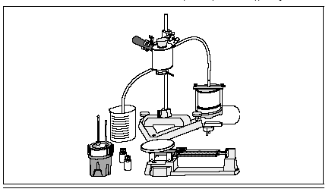
4. Procedimento:
(identifique e explique quais os passos mais relevantes para diminuir as incertezas sistemáticas no processo de medida; pode adicionar outros aspectos, para além dos indicados abaixo)

- Se não adicionássemos 24g à massa da água que tipo de erro estávamos a cometer? Como ficaria o resultado final se não usássemos esta correcção?

- Qual a razão de medirmos as várias massas sempre sem a tampa do calorímetro?

- Como se afectaria o resultado final se medíssemos a massa do material só no início antes de aquecer e não no fim da mistura (sabendo que normalmente fica algum material dentro do forno)? (maior, menor ou igual) Explique.

- Que devemos fazer para garantir que a medida da temperatura de equilíbrio entre o material e a água é a mais correcta? Como podemos garantir que essa temperatura é atingida?

5. Registo das Medições Experimentais (Valor ± Incerteza [unidade])

Material

Insira as suas medições no Google Forms (https://forms.gle/xbSyv9HfVQJB11cWA).
Justifique a escolha das incertezas das medidas para as temperaturas e para as massas

6. Resultados preliminares de medições indirectas
(determinação das grandezas indirectas + (opcional caso haja tempo) respectivas incertezas por propagação de erro)

Material

Explicitar aqui as fórmulas para calcular as várias grandezas intermédias (massas) e finais (calor específico). Opcionalmente, e caso tenham tempo, poderão também começar a explicitar as fórmulas de propagação de erro e propagar algumas das incertezas.

7. Avaliação preliminar dos resultados e comentários:
(Comentar os resultados comparando-os entre si e com o valor de referência esperado)

NOTA: Numa avaliação dos resultados deverão considerar os seguintes pontos (começar a responder aqui e completar / consolidar no relatório final):
- Avaliar os erros relativos de cada medida (e do resultado final). Indicar qual será(ão) a(s) medida(s) com maior impacto na incerteza do resultado final.
- Avaliar os erros sistemáticos possíveis devido ao procedimento experimental. Enumerar alguns dos erros sistemáticos mais relevantes, indicar qual o principal responsável pelos desvios em relação ao valor de referência, e como poderia ser diminuído ou eliminado.

